PRESSEMITTEILUNG

Berlin, 24. November 2025

PV*SOL premium 2026 veröffentlicht: jetzt mit neuer Kundenpräsentation und flexiblen Kombinationen aus PV, Wärmepumpe, Heizstab und Batteriespeicher

PV*SOL premium ist die professionelle Software für die 3D-Planung und Simulation von Photovoltaikanlagen – inklusive präziser Verschattungsanalyse. Seit über 25 Jahren setzen Ingenieure, Planer und Installateure weltweit auf den Branchenstandard, um PV-Anlagen optimal auszulegen, Erträge zuverlässig zu berechnen und bankfähige Berichte zu erstellen. Ob Einfamilienhaus oder Gewerbedach, Voll- oder Überschusseinspeisung, oder kombiniert mit Batteriespeicher, Elektrofahrzeug und Wärmepumpe – PV*SOL premium bildet jede Systemkonfiguration praxisnah und flexibel ab.

Mit der Programmversion 2026 steht Anwendern nach Abschluss der Anlagenplanung eine neue, visuell ansprechende Kundenpräsentation im PDF- und DOCX-Format zur Verfügung. Die kompakte Übersicht der wichtigsten Projektdaten und Ergebnisse eignet sich ideal für Angebote und Kundengespräche.

Neu hinzugekommen sind auch erweiterte Kombinationsmöglichkeiten von PV-Anlagen mit thermischen Systemen und Batteriespeichern. Wärmepumpe oder Heizstab können ab sofort flexibel mit AC- oder DC-gekoppelten Batteriespeichern verbunden werden. Dadurch lassen sich komplexe Anlagen noch realistischer abbilden.

Darüber hinaus können Anwender ab PV*SOL premium 2026 für jeden Verbraucher einen eigenen Stromtarif definieren. Für Verbrauchsprofile wie z. B. Haushaltsstrom, Elektrofahrzeug oder Wärmepumpe lassen sich so individuelle Tarife festlegen. Im Schaltplan wird jeder Verbraucher dabei automatisch mit einem eigenen Zähler dargestellt und die unterschiedlichen Tarife fließen direkt in die Wirtschaftlichkeitsberechnung ein.

Weitere Neuerungen in PV*SOL premium 2026 sind:
- Aktualisierte Klimadaten mit Meteonorm 9 (überarbeitete Datenbasis und schnellere Ladezeiten)
- JSON-Export von Projektdaten und Simulationsergebnissen zur einfachen Weiterverarbeitung in externen CRM-, ERP- oder Analysetools
- Neue Lastprofile für Klimaanlage, Homeoffice und Seniorenhaushalte

Zur Produktseite von PV*SOL premium:
https://valentin-software.com/produkte/pvsol-premium/

ÜBER VALENTIN SOFTWARE
Die Valentin Software GmbH ist einer der führenden Anbieter von innovativer Planungssoftware zur nachhaltigen Energieversorgung. 1988 gegründet, kann Valentin Software auf mehr als 30 Jahre Firmengeschichte zurückblicken.
Mit den Marken PV*SOL, T*SOL und GeoT*SOL entwickelt das Berliner Unternehmen leistungsstarke, herstellerunabhängige Softwarelösungen zur Planung, dynamischen Simulation und Ertragsprognose von Photovoltaik-, Solarthermie- und Wärmepumpenanlagen. Zu den Kunden zählen Ingenieure, Planer, Installateure und Architekten sowie herstellende Unternehmen aus dem Bereich der Elektro-, Heizungs- und Gebäudetechnik. https://valentin-software.com/

ÜBER DIE PRODUKTE
PV*SOL premium ist die professionelle Software für die 3D-Planung und Simulation von Photovoltaikanlagen – inklusive präziser Verschattungsanalyse. Seit über 25 Jahren setzen Ingenieure, Planer und Installateure weltweit auf den Branchenstandard, um PV-Anlagen optimal auszulegen, Erträge zuverlässig zu berechnen und bankfähige Berichte zu erstellen. Ob Einfamilienhaus oder Gewerbedach, Voll- oder Überschusseinspeisung, oder kombiniert mit Batteriespeicher, Elektrofahrzeug und Wärmepumpe – PV*SOL premium bildet jede Systemkonfiguration praxisnah und flexibel ab.
https://valentin-software.com/produkte/pvsol-premium/

GeoT*SOL ist die professionelle Software zur Planung und Auslegung von Wärmepumpenanlagen, sowohl im Bestand als auch im Neubau. Das Programm bietet für jeden Standort die Auswahl zwischen verschiedenen Wärmequellen (Luft, Wasser, Erde), Betriebsweisen und zahlreichen Anlagenkonfigurationen. Auch Photovoltaik- und Solarthermieanlagen können nahtlos in die Planung integriert werden. Auf Grundlage einer dynamischen Minutensimulation werden unter anderem der Stromverbrauch, die Jahresarbeitszahlen und die Betriebskosten unter Berücksichtigung von Sperrzeiten und Tarifen berechnet. Zusätzlich erfolgt eine Bewertung der Wärmepumpenanlage nach dem Gebäudeenergiegesetz (GEG) und dem Erneuerbare-Wärme-Gesetz (EWärmeG). Abschließend werden zentrale Ergebnisse in einem frei gestaltbaren Projektbericht für den Kunden zusammengestellt. https://valentin-software.com/produkte/geotsol/

T*SOL ist ein dynamisches Simulationsprogramm zur Auslegung und Berechnung von solarthermischen Anlagen. Mit T*SOL können Anlagen optimal geplant, Kollektorfelder und Speicher dimensioniert und die Wirtschaftlichkeit berechnet werden. T*SOL bietet hierfür über 200 vorkonfigurierte Anlagensysteme und umfangreiche Auslegungshilfen. Nach der Simulation wird ein übersichtlicher Projektbericht mit allen Anlagendaten und detaillierten Simulations- und Wirtschaftlichkeitsergebnissen unter GEG-Bedingungen erzeugt. https://valentin-software.com/produkte/tsol/

BILDMATERIAL
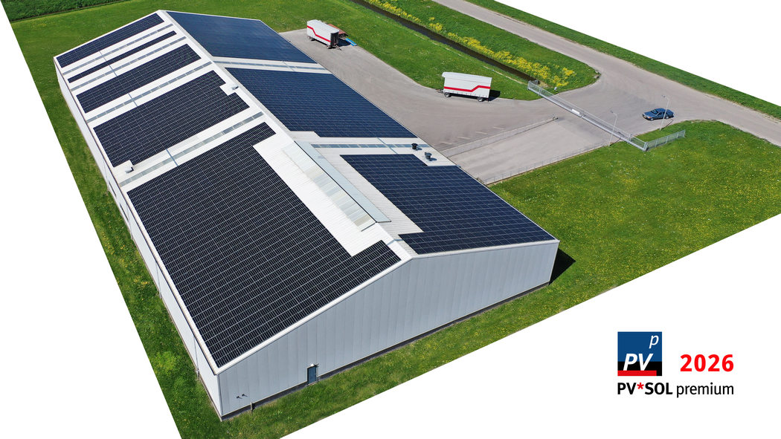
Bildunterschrift:
Neu: PV*SOL premium 2026 veröffentlicht
Copyright: © iStock.com/Mauvries
Download: Format 16:9

Der Abdruck ist honorarfrei, um ein Belegexemplar wird gebeten. Für Rückfragen stehen wir Ihnen jederzeit gerne zur Verfügung.

HERAUSGEBER UND PRESSEKONTAKT

Valentin Software GmbH
Stralauer Platz 34, 10243 Berlin
Tel.: + 49 (0)30 588 439 – 0 | Fax: + 49 (0)30 588 439 – 11
Email: presse@valentin-software.com

